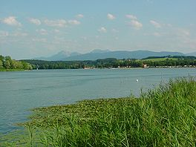
Waginger See
- Waginger See (vroeger: Tachensee) is een meer in de Duitse deelstaat Beieren met een oppervlakte van 9 km².
- Het meer ligt in een gemeentevrij gebied, in het district Traunstein.
- Grotere plaatsen in de buurt zijn Waging am See, Taching am See en Petting.

